Projektarbeit mit Design Thinking:
- Phase:
Das Problem/die Herausforderung sollte mehrdimensional betrachtet werden.
Wie genau lautet dieses?
Wer sind die Stakeholder? Wen geht das Problem an?
Alle Stakeholder sollten in die Problemdefinition einbezogen werden, damit deutlich wird, für welche konkreten Fragestellungen Lösungen gefunden werden müssen.

- Phase:
Lösungsfindung
Ideen sammeln. Was fällt uns alles ein?
Eine Idee auswählen und ausprobieren (Prototyp)

- Phase:
Prüfen: Hat der Prototyp sich bewährt? Was muss verändert werden?

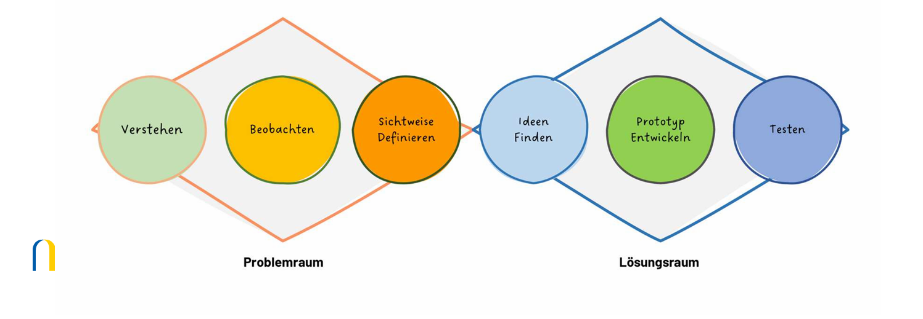

Was ist das Problem / die Herausforderung?
z.B.
Wie kann es gelingen, aus individualisierten kompetenzorientierten Leistungsrückmeldungen, die den unterschiedlichen Lernständen der Kinder entsprechen, eine transparente und faire Leistungsbewertung zu erzeugen, die in einem Notenzeugnis am Ende des vierten Schuljahres mündet?
Wen geht das Thema an? / Wer sind die Stakeholder?
- Schülerinnen und Schüler
- Eltern
- Lehrkräfte

Schülerinnen und Schüler
Mögliche Fragen:
- Verstehst du die Rückmeldungen zu deinem Lernen?
- Woran erkennst du, ob du etwas gut kannst?
- Was bedeutet für dich eine gute Leistung?
- Wie stellst du dir dein Zeugnis vor?
- Verstehst du, wie aus deinen Leistungen eine Note entsteht?
Zu beobachtende Aspekte:
- Können Kinder ihren eigenen Lernstand beschreiben?
- Nutzen sie Kompetenzraster oder Lernentwicklungsberichte aktiv?

Eltern
Mögliche Fragen:
- Welche Informationen helfen Ihnen, den Lernstand Ihres Kindes zu verstehen?
- Was erwarten Sie von einem Zeugnis?
- Vertrauen Sie kompetenzorientierten Rückmeldungen?
- Wie nachvollziehbar ist für Sie die Entstehung einer Note?
Mögliche Spannungsfelder:
- Wunsch nach individueller Förderung
- Wunsch nach Vergleichbarkeit und Orientierung für weiterführende Schulen

Lehrkräfte
Mögliche Fragen:
- Wie dokumentieren Sie Lernfortschritte?
- Welche Kompetenzen beobachten Sie?
- Wo liegen Schwierigkeiten bei der Notengebung?
- Welche Kriterien nutzen Sie bereits?
- Wann empfinden Sie eine Note als fair?
Mögliche Spannungsfelder:
- pädagogische Diagnostik versus rechtliche Vorgaben
- individuelle Lernentwicklung versus Vergleichbarkeit

Lösungsideen von ChatCPT
Die eigentliche Herausforderung besteht darin, zwei unterschiedliche Logiken miteinander zu verbinden:
- Kompetenzorientierte Rückmeldungen beschreiben individuelle Lernentwicklung.
- Noten verdichten Leistungen zu einer vergleichenden Bewertung.
Eine gute Lösung sollte daher nicht versuchen, die Kompetenzorientierung durch Noten zu ersetzen, sondern einen transparenten Übersetzungsprozess zwischen beiden Ebenen schaffen.

Idee 1: Kompetenzraster mit definierten Leistungsstufen
Für jedes Fach werden zentrale Kompetenzen festgelegt und in Leistungsstufen beschrieben.
Beispiel Mathematik:
Kompetenz | Stufe 1 | Stufe 2 | Stufe 3 | Stufe 4
Rechenstrategien anwenden | mit Hilfe | teilweise selbstständig | überwiegend sicher | sicher und flexibel
Sachaufgaben lösen | selten | häufig mit Unterstützung | weitgehend selbstständig | sicher und transferfähig
Die Zeugnisnote ergibt sich nicht aus einzelnen Tests, sondern aus dem erreichten Kompetenzprofil.
Vorteil:
- Transparente Kriterien
- Nachvollziehbare Grundlage für Noten

Idee 2: Ampel- oder Punktesystem als Zwischenschritt
Kompetenzen werden regelmäßig dokumentiert:
🟢 sicher erreicht
🟡 teilweise erreicht
🔴 noch in Entwicklung
Am Ende der Klasse 4 werden die Kompetenzstände in ein Gesamtprofil überführt.
Beispiel:
- 80–100 % der Kompetenzen auf „sicher erreicht“ → Note 1–2
- 60–79 % → Note 2–3
- usw.
Wichtig:
Die Bewertung erfolgt anhand vorher festgelegter Kriterien.

Idee 3: Lernportfolio als Bewertungsgrundlage
Jedes Kind führt über mehrere Jahre ein Portfolio mit:
- Lernprodukten
- Selbsteinschätzungen
- Kompetenzrastern
- Lehrerfeedback
Zur Zeugniserstellung werden diese Nachweise gemeinsam ausgewertet.
Vorteil:
- Entwicklung wird sichtbar
- Kinder werden aktiv beteiligt

Idee 4: Trennung von Lernentwicklung und Leistungsstand
Im Zeugnis werden zwei Informationen ausgewiesen:

Kompetenzentwicklung
„Zeigt deutliche Fortschritte beim problemlösenden Denken.“

Leistungsbewertung
„Entspricht aktuell den Anforderungen auf dem Niveau der Note 2.“
So geht die individuelle Entwicklung nicht verloren.

Idee 5: Gewichtung von Basiskompetenzen
Nicht alle Kompetenzen fließen gleich stark ein.
Beispiel Deutsch:
- Lesen 40 %
- Schreiben 40 %
- Sprache untersuchen 20 %
Innerhalb der Bereiche werden Kompetenzstufen dokumentiert.
Dadurch wird die Notenbildung objektiver.

Idee 6: Konferenzmodell zur Notenfindung
Vor den Abschlusszeugnissen beurteilen mehrere Lehrkräfte gemeinsam die Kompetenzprofile der Kinder.
Fragen:
- Welche Kompetenzen sind nachweislich erreicht?
- Welcher Leistungsstand wird insgesamt sichtbar?
- Welche Note lässt sich fachlich begründen?
Dadurch werden subjektive Einflüsse reduziert.

Idee 7: „Kompetenzprofil + Note“
Eine besonders interessante Lösung für Grundschulen könnte ein zweigeteiltes Abschlusszeugnis sein:

Seite 1
Notenzeugnis (gesetzliche Anforderung)

Seite 2
Kompetenzprofil
Beispiel:
Kompetenz | Stand
Textverständnis | sehr sicher
Rechtschreibung | sicher
Präsentieren | überwiegend sicher
Reflexion des eigenen Lernens | sicher
Die Note bleibt erhalten, wird aber durch aussagekräftige Informationen ergänzt.

Idee 8: Transparente Notenmatrix
Bereits ab Klasse 3 erhalten Kinder und Eltern eine Übersicht:
Kompetenzniveau | Zeugnisnote
sehr sicher in nahezu allen Kernkompetenzen | 1
sicher in den meisten Kernkompetenzen | 2
grundlegende Kompetenzen erreicht | 3
teilweise erreicht | 4
So ist jederzeit nachvollziehbar, wie die spätere Note entsteht.
Für ein Design-Thinking-Projekt würde ich besonders die Kombination aus Kompetenzrastern, Portfolioarbeit und einer transparenten Notenmatrix weiterverfolgen. Sie verbindet individuelle Lernentwicklung mit klaren Kriterien und macht den Weg von der Kompetenzrückmeldung zur Zeugnisnote für Kinder, Eltern und Lehrkräfte nachvollziehbar.

